

ZÁKLADNÍ ŠKOLA SLOVAN, KROMĚŘÍŽ, PŘÍSPĚVKOVÁ ORGANIZACE
ZEYEROVA 3354, 767 01 KROMĚŘÍŽ

projekt v rámci vzdělávacího programu
VZDĚLÁNÍ PRO KONKURENCESCHOPNOST

ŠABLONA ČÍSLO: III/2
NÁZEV: INOVACE A ZKVALITNĚNÍ VÝUKY PROSTŘEDNICTVÍM ICT

PŘEDMĚT: anglický jazyk
ROČNÍK: třetí
TÉMA: To be – He is/She is
AUTOR: Mgr. Kateřina Vojáčková
DATUM VYTVOŘENÍ: 17.1.2013

VY_32_INOVACE_02_kv

Anotace:
Pracovní list slouží k procvičení třetí osoby čísla jednotného u slovesa „to be“. Žáci si zopakují slovíčka z tematického celku „my family“. Procvičují si slovosled ve větě oznamovací.
- úkol: Write sentences about John and his family:
Žáci tvoří věty, ve kterých rozlišují zájmena „he/she“. Dle obrázku Johnovi rodiny jim přiřazují, jaký vztah mají jednotlivé osoby k Johnovi.

Pilotáž:
Pracovní list byl pilotován ve třetím ročníku, ale je možné jej využít v kterémkoli ročníku prvního stupně k procvičení daného učiva.
Žáci si procvičí rozdíl ve významu osobních zájmen „he/she“ a jejich použití v jednoduchých větách.
Žáky zvolený způsob procvičení učiva bavil.

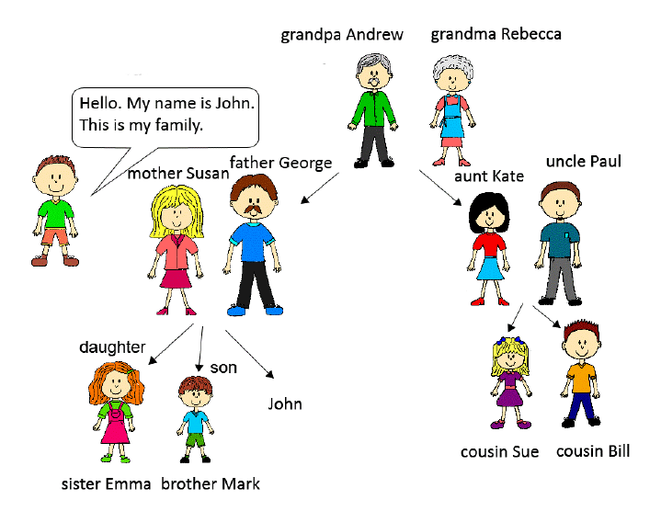
John`s family

- Write sentences about John and his family:
Piš věty o Johnovi a jeho rodině:


1 She`s John`s mother.

2 He`s John`s .
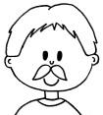
3 .
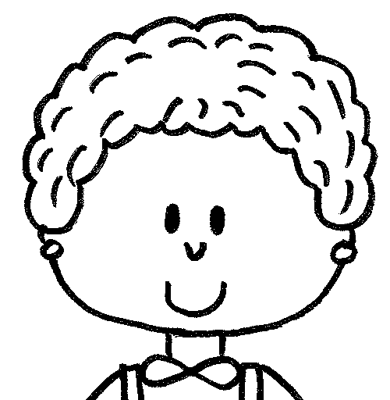
4 .


5 .


6 .


7 .


8 .
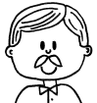
9 .

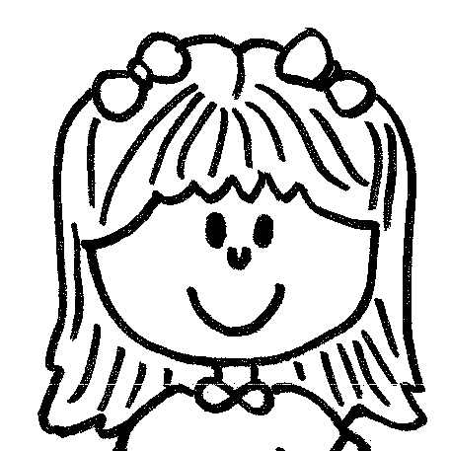
10 .

ŘEŠENÍ:
John`s family

- Write sentences about John and his family:
Piš věty o Johnovi a jeho rodině:

1 She`s John`s mother.
2 He`s John`s brother .
3 He`s John`s father .
4 She`s John`s grandma .

5 He`s John`s cousin .

6 He`s John`s uncle .

7 She`s John`s aunt .

8 She`s John`s sister .
9 He`s John`s grandpa .

10 She`s John`s cousin .

Zdroje:

Ilustrace: archiv autora

